


数据库设计说明书

项目名称： 积分大作战
组 号： G 18
组 长： 邓 晰 31601349
组 员： 陈伟峰 31601346
组 员： 程天珂 31601348
专业班级： 软件工程 1601
所在学院： 计算机与计算科学学院

报告日期：2018年5月5日
文档信息
项目名称 | 积分大作战
标题 | 《数据库设计说明书》
类别 | 文档
子类别 | 项目管理
摘要
当前版本 | V2.0
开始日期 | 2018年5月5日
作者
文档拥有者 | SE2018——G18
送交人员 | 杨枨老师
文件 | <数据库设计说明书.doc> - <文件类型：Microsft Word >
修改历史
版 本 号 | 日期 | 修改人 | 审阅人 | 摘要
V0.1 | 2018/5/5 | 邓晰 | 程天珂、陈伟峰
V2.0 | 2018/7/4 | 邓晰 | 程天珂、陈伟峰

1引言 2
1.1编写目的 2
1.2背景 2
1.3定义 2
1.4参考资料 2
2外部设计 3
2.1标识符和状态 3
2.2使用它的程序 3
2.3约定 3
2.4专门指导 3
2.5支持软件 3
3结构设计 4
3.1概念结构设计 4
3.2逻辑结构设计 5
3.3物理结构设计 5
4运用设计 6
4.1数据字典设计 6
4.2安全保密设计 6

数据库设计说明书

1引言

1.1编写目的
数据库设计的好坏是一个关键。如果把企业的数据比做生命所必需的血液，那么数据库的设计就是应用中最重要的一部分，是一个系统的根基。用于开发人员进行项目设计，以此作为编码的依据，同时也为后续的数据库维护工作提供了良好的使用说明，也可以作为未来版本升级时的重要参考资料。数据库设计的目标是建立一个合适的数据模型。这个数据模型应当是满足用户要求，既能合理地组织用户需要的所有数据，又能支持用户对数据的的所有处理功能。并且要具有较高的范式，数据完整性好，效益高，便于理解和维护，没有数据冲突。

1.2背景
名称 | 说明
数据库名称 | SE2018G18
数据库系统 | MySQL5.6
客户端连接工具 | MySQL Command Line Client
项目任务提出者 | 杨枨
项目开发者 | SE2018-G18组
使用用户 | 杨枨

1.3定义
列出本文件中用到的专门术语的定义、外文首字母组词的原词组。

1.4参考资料
- 《SE2018春-G18-需求分析报告V1.1》
- 国家标准《数据库设计说明书（GB8567----88）》
- 本项目相关的其他参考资料。

2外部设计

2.1标识符和状态
数据库名称:SE2018G18
数据库表前缀：u_
用户名：root
密码；se2018-g18
权限：全部
有效时间：开发阶段
说明：系统正式发布后，可能更改数据库用户/密码，请在统一位置编写数据库 连接字符串，在发行前请予以改正。

2.2使用它的程序
《积分大作战》安卓游戏。

2.3约定
■ 所有命名一定要具有描述性，杜绝一切拼音、或拼音英文混杂的命名方式。
■ 字符集采用 UTF-8，请注意字符的转换。
■ 所有数据表第一个字段都是系统内部使用主键列，自增字段，不可空，名称为：id，确保不把此字段暴露给最终用户。
■ 除特别说明外，所有日期格式都采用int格式，无时间值。
■ 除特别说明外，所有字段默认都设置不充许为空， 需要设置默认值。
■ 所有普通索引的命名都是表名加设置索引的字段名组合，例如用户表 User 中 name字段设置普通索引，则索引名称命名方式为 user_name。

2.4专门指导
向准备从事此数据库的生成、从事此数据库的测试、维护人员提供专门的指导，例如将被送入数据库的数据的格式和标准、送入数据库的操作规程和步骤，用于产生、修改、更新或使用这些数据文卷的操作指导。如果这些指导的内容篇幅很长，列出可参阅的文件资料的名称和章条。

2.5支持软件
管理员工具：Microsoft SQL Server Administrator
查询浏览工具：Navicat 8.0 for Microsoft SQL Server
命令行工具：Microsoft SQL Server
开发客户端：Navicat 8.0 for Microsoft SQL Server

3结构设计

3.1概念结构设计
- R图是用来描述现实世界的概念模型，构成E-R图的基本要素是实体型、属性和联系，其表示方法为：实体型：具有相同属性的实体具有相同的特征和性质，用实体名及其属性名集合来抽象和刻画同类实体;在E-R图中用矩形表示，矩形框内写明实体名。属性：实体所具有的某一特性，一个实体可由若干个属性来刻画。在E-R图中用椭圆形表示，并用无向边将其与相应的实体连接起来；联系：联系也称关系，信息世界中反映实体内部或实体之间的联系。实体内部的联系通常是指组成实体的各属性之间的联系；实体之间的联系通常是指不同实体集之间的联系。在E-R图中用菱形表示，菱形框内写明联系名，并用无向边分别与有关实体连接起来，同时在无向边旁标上联系的类型。
该系统的模型主要描述了用户，排行榜1，排行榜2，排行榜3的属性，还有他们之间的关系。如图所示

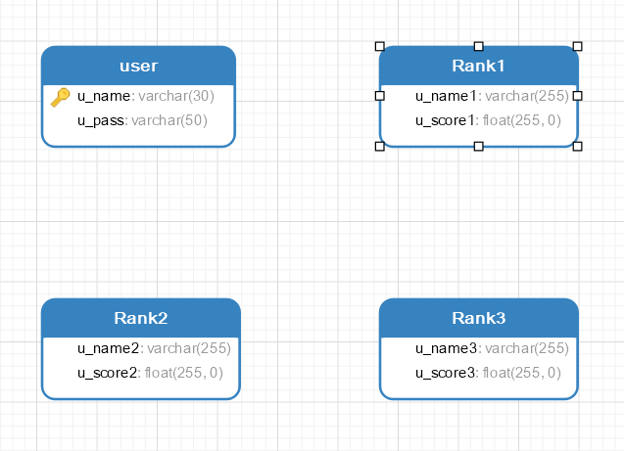

3.2逻辑结构设计
此系统的E-R图所对应的关系数据模型是：
用户（用户名称，用户密码）
排行榜1（用户名称，用户成绩）
排行榜2（用户名称，用户成绩）
排行榜2（用户名称，用户成绩）

3.3物理结构设计
表一 用户表
序号 | 列名 | 数据类型 | 长度 | 是否为空
1 | 用户名称 | Varchar | 20 | 否
2 | 用户密码 | Varchar | 50 | 否

表二 排行榜1
序号 | 列名 | 数据类型 | 长度 | 是否为空
1 | 用户名称1 | Varchar | 255 | 是
2 | 用户成绩1 | Float | 255 | 是

表二 排行榜2
序号 | 列名 | 数据类型 | 长度 | 是否为空
1 | 用户名称2 | Varchar | 255 | 是
2 | 用户成绩2 | Float | 255 | 是

表二 排行榜3
序号 | 列名 | 数据类型 | 长度 | 是否为空
1 | 用户名称3 | Varchar | 255 | 是
2 | 用户成绩3 | Float | 255 | 是

4运用设计

4.1数据字典设计
角色信息
别名:
描述:角色的信息
定义:角色名+角色动作+角色形象

用户信息
别名:
描述:用户的信息
定义:用户名+用户密码+用户账号+用户ID

道具信息
别名:
描述:游戏中包括的道具
定义:道具名+道具位置+道具编号+道具效果+道具类型

积分信息
别名:
描述:积分的信息
定义:积分位置+积分量
地图信息
别名:关卡信息
描述:游戏中地图的信息
定义:地图名+地图类型+地图编码

4.2安全保密设计
- 用户只能用帐号登陆到应用软件，通过应用软件访问数据库，而没有其它途径操作数据库。
- 对用户帐号的密码进行加密处理，确保在任何地方都不会出现密码的明文。
3、 确定每个角色对数据库表的操作权限，如创建、检索、更新、删除等。每个角色拥有刚好能够完成任务的权限，不多也不少。在应用时再为用户分配角色，则每个用户的权限等于他所兼角色的权限之和。

